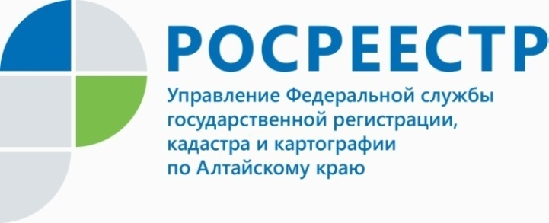
ПРЕСС-РЕЛИЗ

В 2019 году сделок с недвижимостью стало больше

Рынок недвижимости Алтайского края в первом полугодии 2019 года демонстрирует активность в различных сегментах. По данным Управления Росреестра по Алтайскому краю за минувшие шесть месяцев общее количество поступивших заявлений на регистрацию прав, а также постановку объектов недвижимости на кадастровый учет, возросло в сравнении с аналогичным периодом прошлого года на 18,7% (до 316909 с 266897).
Как и в предшествующие годы, наиболее значительную группу в общем количестве заявлений составляют документы, поданные для осуществления государственной регистрации прав (90,4%). По большей части собственники обращались за регистрацией прав на объекты недвижимости жилого назначения
и земельные участки - суммарная доля таких заявлений превысила 50%.
В первом полугодии активно регистрировались договоры долевого участия
в строительстве. По итогам отчетного периода число таких договоров увеличилось на 28% в сравнении с аналогичным периодом прошлого года (с 4511 до 5776).
Почти в два раза в сравнении с прошлым годом увеличилось количество документов, поданных на регистрацию в электронном виде - с 22985 до 43704. Такая динамика демонстрирует перспективы развития в применении электронных сервисов, используемых Управлением Росреестра по Алтайскому краю при взаимодействии с заявителями.
____________________________________________________________________________________________
Об Управлении Росреестра по Алтайскому краю
Управление Федеральной службы государственной регистрации, кадастра и картографии по Алтайскому краю (Управление Росреестра по Алтайскому краю) является территориальным органом Федеральной службы государственной регистрации, кадастра и картографии (Росреестр), осуществляющим функции по государственной регистрации прав на недвижимое имущество и сделок с ним, по оказанию государственных услуг в сфере осуществления государственного кадастрового учета недвижимого имущества, землеустройства, государственного мониторинга земель, государственной кадастровой оценке, геодезии и картографии. Выполняет функции по организации единой системы государственного кадастрового учета и государственной регистрации прав на недвижимое имущество, инфраструктуры пространственных данных РФ. Ведомство осуществляет федеральный государственный надзор в области геодезии и картографии, государственный земельный надзор, государственный надзор за деятельностью саморегулируемых организаций кадастровых инженеров, оценщиков и арбитражных управляющих. Подведомственное учреждение Управления - филиал ФГБУ «ФКП Росреестра» по Алтайскому краю. Руководитель Управления, главный регистратор Алтайского края - Юрий Викторович Калашников.
Контакты для СМИ
Юлия Морозова
пресс-секретарь Управления Росреестра по Алтайскому краю
+7 913-247-86-04
+7 (3852) 29 17 27
22press_rosreestr@mail.ru
www.rosreestr.ru 656002, Барнаул, ул. Советская, д. 16

